UNIVERSIDAD NACIONAL DEL ESTE

FACULTAD POLITÉCNICA – INGENIERÍA ELÉCTRICA

2ª PRUEBA PARCIAL DE CÁLCULO 1 (Regularización)

ALUMNO: ………………………………………………………………….. FECHA: 22/11/01

- Determinar, si existe puntos de Inflexión, y los intervalos donde la función tiene su concavidad hacia arriba o hacia abajo ( 25 Puntos ):

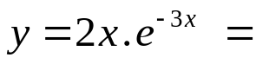

- Resolver las siguientes integrales:

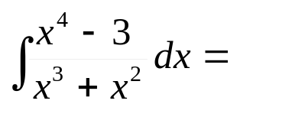
…………………… ( 25 Puntos )

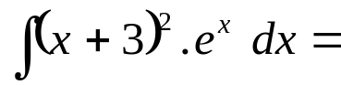
………………….. ( 25 Puntos )

4- Un rectángulo esta inscripto en un triángulo rectángulo, cuyos catetos miden 9 y 12 cm. respectivamente, y ubicado según se muestra en la figura. Encontrar las dimensiones del rectángulo con mayor área ( 20 Puntos ).

12
9

